Leerlingmateriaal – Een dag in het klooster
Een klooster was in de vroege middeleeuwen een plek waar monniken (mannen) of nonnen (vrouwen) volgens strikte regels leefden. Het klooster van Susteren was een vrouwenklooster. In de kloosters werd meerdere keren per dag gebeden, er werd gewerkt op het land, de armen werden geholpen en er werden boeken gekopieerd. Het bidden op vaste tijdstippen noem je het getijdengebed. Bidden en werken is het devies (motto) van de benedictijner kloosterorde: ora et labora.
Jij gaat in de huid kruipen van iemand die in of rond het klooster leeft.
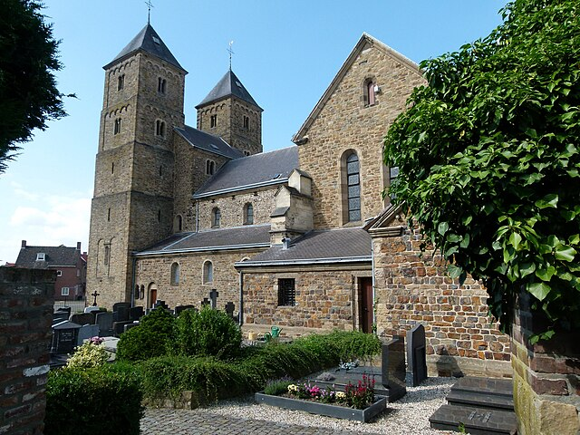
Sint-Amelbergabasiliek Susteren, de kloosterkerk van de voormalige abdij. Door: Kleon3, Wikimedia Commons, CC BY-SA 3.

Stap 1: Rolkaartjes
Kies of krijg een rol. Op jouw kaartje staat informatie die je helpt je dagboek te schrijven.

Stap 2: Dagboekfragment
Schrijf in de ik-vorm een dagboekfragment van ± 12 zinnen. Vertel wat jij doet in de ochtend, middag en avond. Benoem wat je eet, hoe je bidt of werkt en hoe je je voelt. Zijn er specifieke redenen dat jij je in/rondom het klooster bevindt? Hoe ben je daar gekomen? Heb je een lange reis achter de rug?
Reflectie
- Wat vond jij het belangrijkste in een kloosterleven?
- Zou jij er kunnen leven? Waarom wel/niet?

